INDEPENDENCIA DE PANAMA DE ESPAÑA
Período de Unión a Colombia
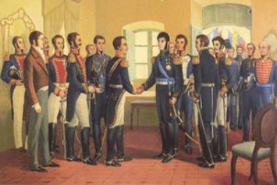

El siglo XIX se caracterizó por las luchas socioculturales latinoamericanas, de las cuales nuestro país también no escapaba, y que culminaron con la independencia de Panamá de España (1821) y la inmediata anexión a la Gran Colombia, temiendo alguna represalia de parte del poder español. La decisión fue tomada debido a muchas debilidades, amargas experiencias y dolorosos sinsabores que no permitieron avances en la vida del panameño.

